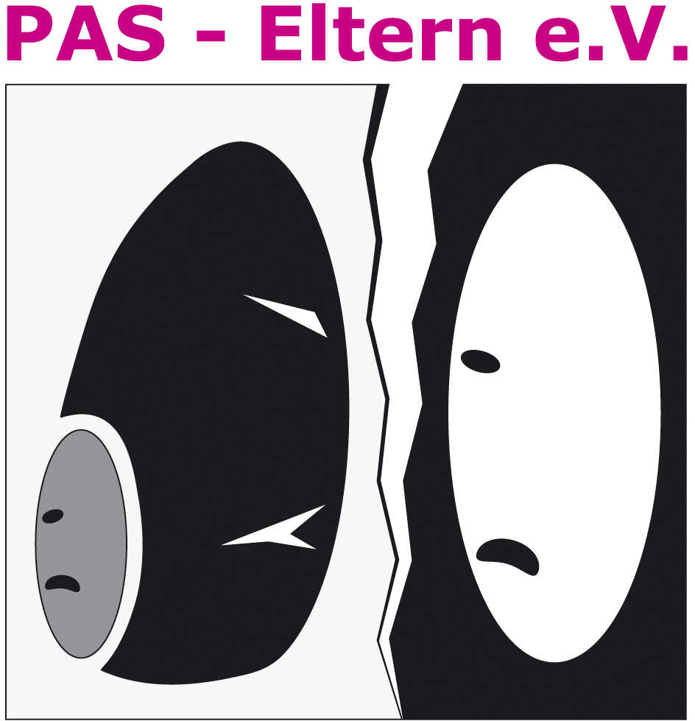
B E N E F I Z K O N Z E R T
im Rahmen der Deutschhaus-Sommerkonzerte
Einladung von PAS-Eltern e. V.
Informationsveranstaltung zum Thema PAS
PAS: Parental Alienation Syndrom
Eltern-Kind-Entfremdung bei Trennung und Scheidung
Termin: Sonntag, 17. Juni 2007
Ort: Evangelische Deutschhauskirche
Zeller Straße, 97082 Würzburg - Mainviertel
Programm:
9:30 Uhr Gottesdienst
11.00 Uhr „Die schmutzige Frau“ – Lesung von
Claudia Redlhammer, betroffene Mutter, Zürich
Mittagspause Getränke, Steaks, Bratwürste, Kaffee & Kuchen
15.00 Uhr Kirchenführung mit Erich Felgenhauer
16.00 Uhr Vortrag zum Thema PAS mit Fallvorstellungen,
Referent: Rechtsanwalt Josef Mohr, München
19.30 Uhr B E N E F I Z K O N Z E R T
„Himmlische Zweisamkeit – Raritäten und
Außergewöhnliches auf Engelsinstrumenten“
Harfe: Hye-Jin Kang, Frankfurt
Posaune: Kurt Förster, Gießen
Mitglied im Festspielorchester Bayreuth
Eintritt: 10 €, ermäßigt 7 €
Kartenvorbestellung: 0931/51214
Schirmherrschaft: OB Frau Dr. Pia Beckmann
Dem Verein PAS-Eltern geht es um die Situation von Kindern, bei denen die Trennung der Eltern sehr konfliktreich verläuft und es oftmals sogar zum Kontaktabbruch zu einem Elternteil kommt. In gleicher Weise möchte er auch den betroffenen Elternteilen helfen. Weitere Informationen im Internet: www.pas-eltern.de

